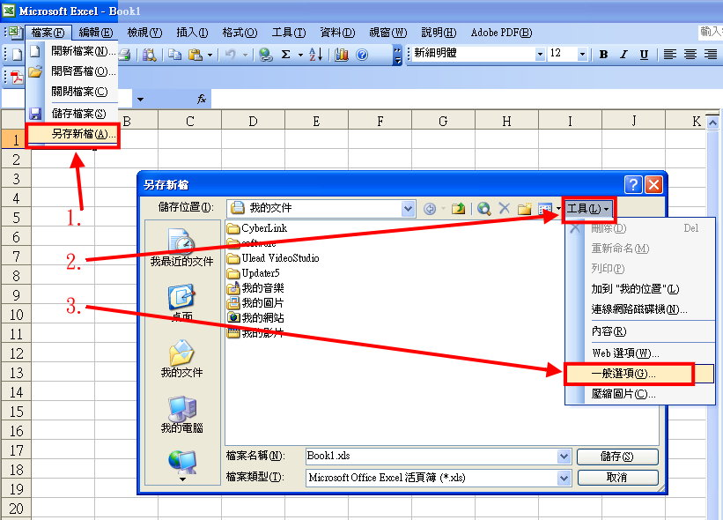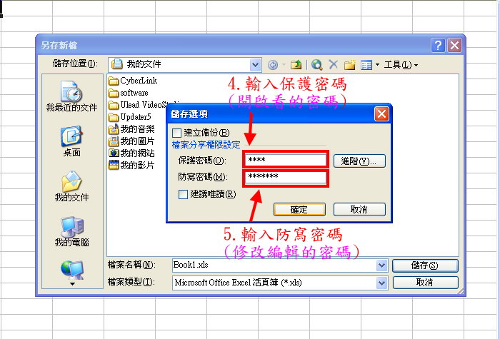請將密碼設為「處務公告編號」或「本府公文發文字號後5碼」
請將密碼設為「處務公告編號」或「本府公文發文字號後5碼」
請將密碼設為「處務公告編號」或「本府公文發文字號後5碼」
